Proyecto Página Web de Información Piscícola

**Especificación de Casos de Uso**

Versión 5.0

13 de Agosto del 2024

Realizado por John Limones, Fernando Tipan & Jonathan García

Realizado para el Sr. Ángel García

HISTORIAL DE REVISIONES

|  |  |  |  |
| --- | --- | --- | --- |
| Núm. | Fecha | Descripción | Autores |
| 1 | 01/07/2024 | Versión 1.0 | John Limones, Jonathan García, Fernando Tipan. |
| 2 | 04/07/2024 | Corrección en los Casos de Uso. | John Limones, Jonathan García, Fernando Tipan. |
| 3 | 07/07/2024 | Corrección en los Casos de Uso. | John Limones, Jonathan García, Fernando Tipan. |
| 4 | 04/08/2024 | Corrección en el flujo normal de los casos de Uso. | John Limones, Jonathan García, Fernando Tipan. |
| 5 | 13/08/2024 | Corrección en el flujo alterno de los casos de Uso. | John Limones, Jonathan García, Fernando Tipan. |

**TABLA DE CONTENIDO**

**1. Modelo de Casos de Uso. 4**

1.1. Propósito 4

1.2. Descripción General de Actores 4

1.3. Modelo de Casos de Uso 5

**2. Especificación de caso de uso: Información General 5**

**3. Especificación de caso de uso: Visualizar Galería de Procesos de Producción 5**

**4. Especificación de caso de uso: Comunicación vía Web/WhastsApp 5**

**5. Especificación de caso de uso: Catálogo de Productos piscícola 5**

**6. Especificación de caso de uso: Cotización de Productos 5**

# Modelo de Casos de Uso.

## 1.1. Propósito

## 1.2. Descripción General de Actores

|  |  |
| --- | --- |
| **ACT-01** | Propietario |
| **Versión** | 1.0 (01/07/2024) |
| **Autores** | John Limones, Jonathan García, Fernando Tipan. |
| **Fuentes** | Ángel García (Emprendimiento “Piscícola García") |
| **Descripción** | Este actor representa al personal encargado de gestionar y mantener la página web del emprendimiento piscícola. Sus responsabilidades incluyen la actualización de información, la gestión de pedidos y la atención al cliente. |
| **Comentarios** | Los administradores pueden ser miembros internos del negocio o externos contratados para gestionar la plataforma en línea. |

|  |  |
| --- | --- |
| **ACT-02** | Comprador |
| **Versión** | 1.0 (01/07/2024) |
| **Autores** | John Limones, Jonathan García, Fernando Tipan. |
| **Fuentes** | Ángel García (Emprendimiento “Piscícola García") |
| **Descripción** | Este actor representa a los compradores de los productos del emprendimiento piscícola, que pueden incluir restaurantes, mercados locales y otros negocios. |
| **Comentarios** | Los compradores del producto interactúan con el sistema para obtener información sobre disponibilidad y precios, realizar pedidos y comunicarse con el negocio para gestionar la entrega de los productos. |

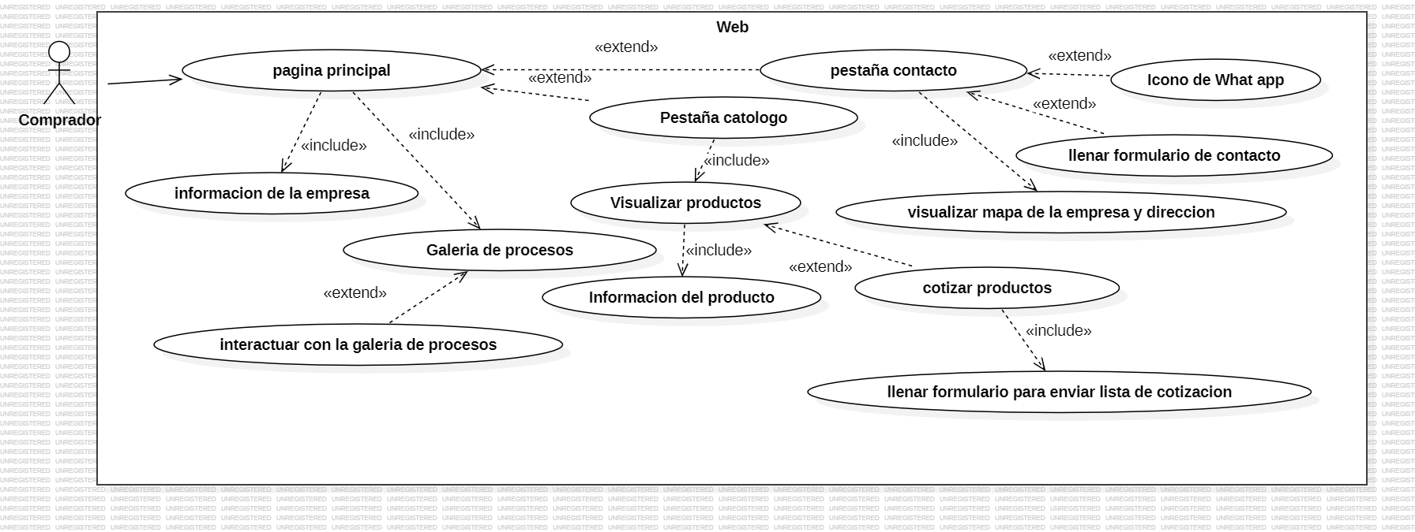

Caso de Uso General

## 1.3. Modelo de Casos de Uso

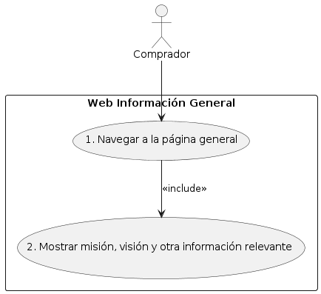

Ilustración Caso de Uso Información General de la Pagina

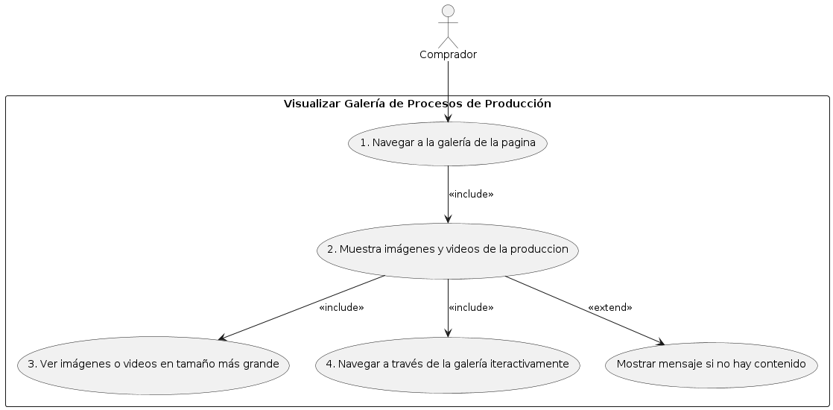

Ilustración Caso de Uso Galería de Proceso de Producción

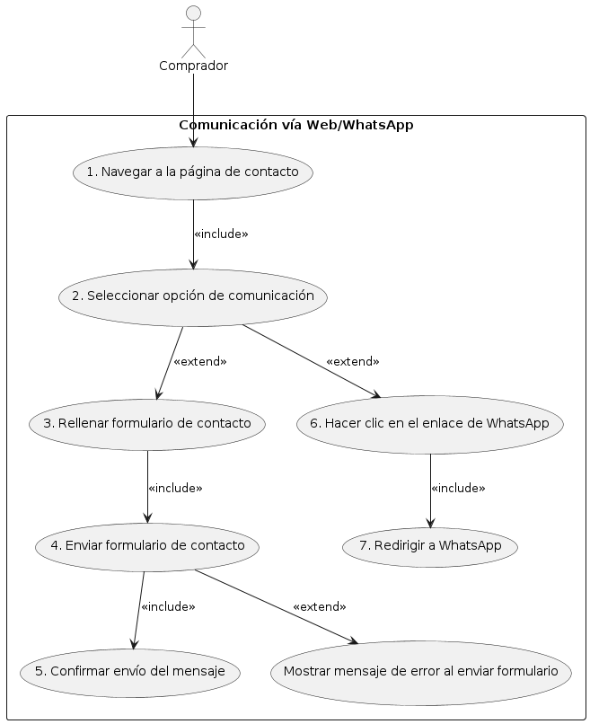

Ilustración Caso de Uso Comunicación

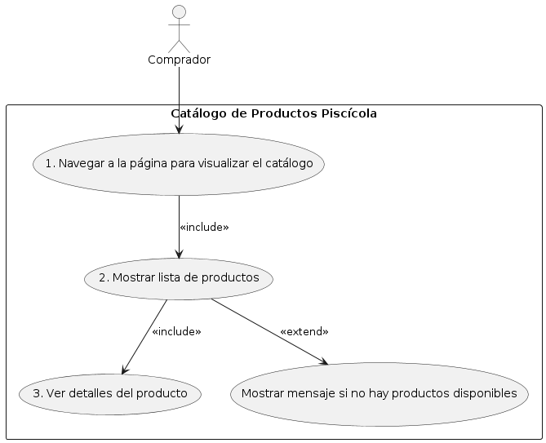

Ilustración Caso de Uso Catálogo de Productos

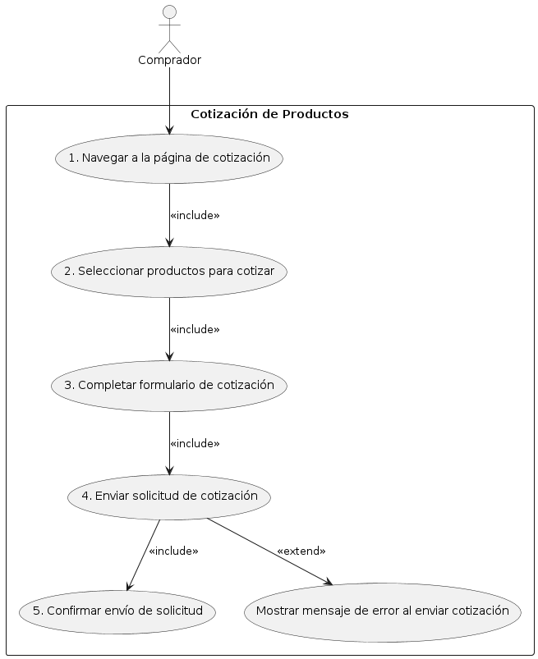

Ilustración Caso de Uso Cotización de Productos

# Especificación de caso de uso: Información General

|  |  |  |
| --- | --- | --- |
| **UC-02** | Información General | |
| **Objetivos asociados** | OBJ-03 | |
| **Requisitos asociados** | IRQ-03 | |
| **Actor** | Propietario, Comprador | |
| **Descripción** | La página brinda un apartado donde se puede visualizar información sobre la empresa. | |
| **Precondición** | El comprador debe tener acceso a Internet y estar en la página web. | |
| **Flujo normal** | **Paso** | **Acción** |
|  | **1** | El comprador navega a la página de información general (principal). |
| **2** | El sistema muestra la misión, visión y otra información relevante sobre la empresa. |
| **Flujo Alterno** | **2.1** | **Fallo en mostrar información**  1. El sistema muestra falla en la información de la página de información y vuelve al paso 1 del flujo normal. |
| **Postcondición** | Haber ingresado a la página web. | |
| **Excepciones** | El comprador no puede informarse por fallo en mostrar la información. | |
| **Rendimiento** | **Cota de tiempo** | |
| Menos de 5 segundos para la visualización. | |

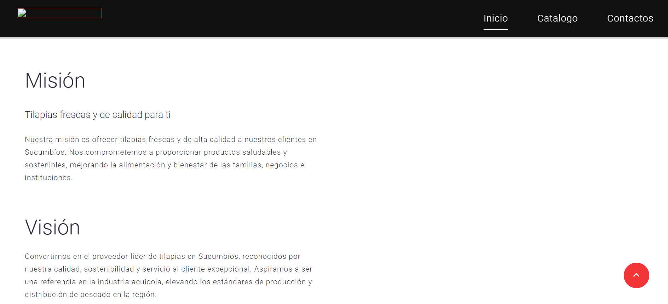

# Especificación de caso de uso: Visualizar Galería de Procesos de Producción

|  |  |  |
| --- | --- | --- |
| **UC-03** | Visualizar Galería de Procesos de Producción | |
| **Objetivos asociados** | OBJ-05 | |
| **Requisitos asociados** | IRQ-04 | |
| **Actor** | Comprador | |
| **Descripción** | Se puede visualizar imágenes de los procesos de producción de cada sección donde se tiene peceras. | |
| **Precondición** | El comprador debe tener acceso a Internet y estar en la página web. | |
| **Flujo normal** | **Paso** | **Acción** |
|  | **1** | El comprador navega a la página de la galería de procesos de producción. |
| **2** | El sistema carga y muestra las imágenes y videos disponibles. |
| **3** | El comprador puede hacer clic en las imágenes o videos para verlos en un tamaño más grande o en una presentación de diapositivas. |
| **4** | El comprador puede navegar a través de la galería usando botones de navegación. |
| **Flujo Alterno** | **2.1** | **Fallo en la carga de imágenes y videos**  1. El sistema no cargara apropiadamente la visualización de las imágenes y videos disponibles y vuelve al paso 1 del flujo normal. |
| **3.1** | **Presentacion fallida**  1. El sistema al momento de hacer click en las imágenes o videos no se desplegará la presentación de los productos seleccionados y vuelve al paso 2 del flujo normal. |
| **4.1** | **Navegación fallida**  1. El sistema fallara con la navegación de la presentación de productos, los botones de navegación fallaran y vuelve al paso 1 del flujo normal. |
| **Postcondición** | El comprador debe haber ingresado a la página web. | |
| **Excepciones** | La galería no se muestra correctamente por fallo en la carga de imágenes lo que la navegación va ser imposible. | |
| **Rendimiento** | **Cota de tiempo** | |
| Menos de 1 segundo para cargar las imágenes. | |

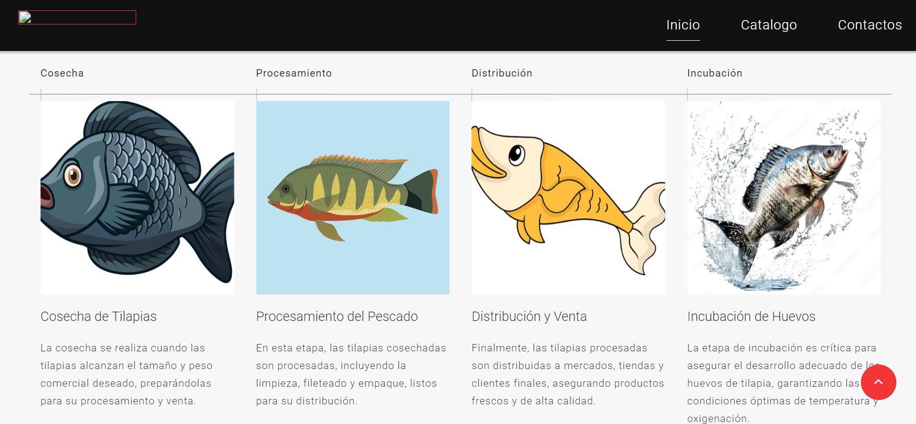

# Especificación de caso de uso: Comunicación vía Web/WhastsApp

|  |  |  |
| --- | --- | --- |
| **UC-01** | Comunicación vía Web/WhatsApp | |
| **Objetivos asociados** | OBJ-04 | |
| **Requisitos asociados** | IRQ-02 | |
| **Actor** | Propietario, Comprador | |
| **Descripción** | El comprador podrá establecer comunicación con el vendedor (Propietario). | |
| **Precondición** | El comprador navegará en la página web del propietario. | |
| **Flujo normal** | **Paso** | **Acción** |
|  | **1** | El comprador ingresa a la página web |
| **2** | El comprador visualizará la página web. |
| **3** | El comprador muestra interés en un producto y hace clic en "Contactos” en la página web. |
| **4** | El comprador llena el formulario con el nombre, email y comentario. |
| **5** | El comprador hace click en enviar el mensaje por WhatsApp. |
| **6** | El sistema confirma los campos estén correctamente llenados. |
| **7** | Se redirige a WhatsApp con un mensaje predefinido. |
| **8** | El comprador y el propietario se comunican en tiempo real. |
| **Flujo Alterno** | **4.1** | **Campos Incompletos**  1. El sistema muestra el mensaje "Nombre y correo electrónico son obligatorios".  2. El sistema verificar que todos los datos estén completos y se envía el mensaje.  4. Los datos son enviados al WhatsApp del propietario. |
| **6.1** | **Datos inválidos**  1. El comprador llena erróneamente los datos.  2. El comprador pone el nombre con números.  2. El sistema muestra el mensaje que el nombre no debe contener números  4. El comprador ingresa un correo invalido  5. El sistema muestra el mensaje "El correo electrónico debe contener "@" y ".com".  2. Los datos no son enviados hasta que ponga los datos correctos.  3. El sistema verifica de nuevo los datos.  4. Los datos son correctos se envía el mensaje.  5. Los datos son enviados al WhatsApp del propietario |
| **7.1** | **Fallo en el redireccionamiento al WhatsApp**  1. El sistema muestra falla en el redireccionamiento al WhatsApp y vuelve al paso 4 del flujo normal. |
| **Postcondición** | El comprador recibe la información solicitada. | |
| **Excepciones** | El comprador no se comunica con el vendedor por errores de datos errores o incompletos. | |
| **Rendimiento** | **Cota de tiempo** | |
| Menos de 5 segundos para ingresar al chat. | |

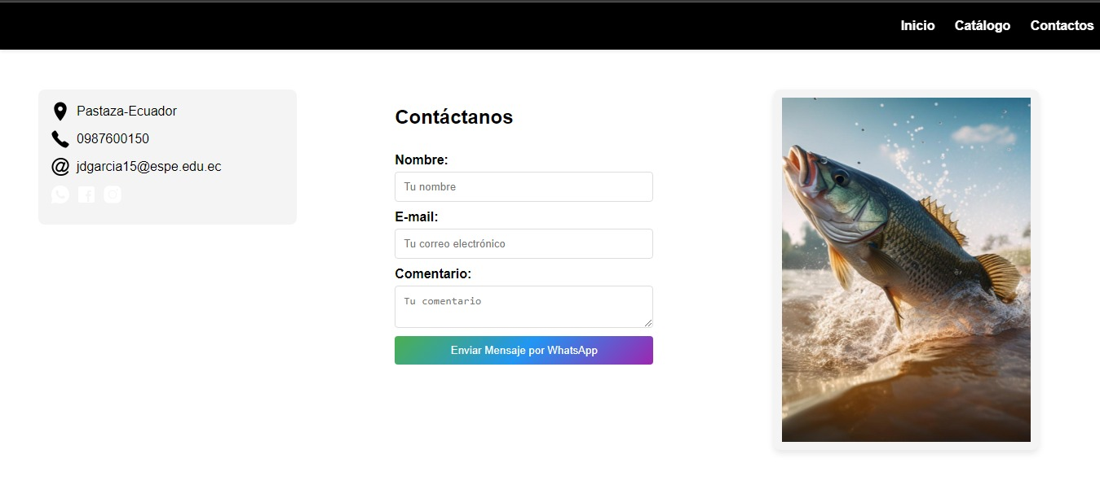

# Especificación de caso de uso: Catálogo de Productos piscícola

|  |  |  |
| --- | --- | --- |
| **UC-04** | Catálogo de Productos piscícola | |
| **Objetivos asociados** | OBJ-05 | |
| **Requisitos asociados** | IRQ-04 | |
| **Actor** | Comprador | |
| **Descripción** | Se puede visualizar imágenes y descripciones de los productos de cada sección que se tiene peceras. | |
| **Precondición** | El usuario debe tener acceso a Internet y estar en la página web. | |
| **Flujo normal** | **Paso** | **Acción** |
|  | **1** | El comprador navega a la página del catálogo de productos. |
| **2** | El sistema muestra una lista de productos con sus descripciones, imágenes y precios. |
| **3** | El comprador puede seleccionar un producto para ver más detalles. |
| **Flujo Alterno** | **2.1** | **Fallo al mostrar lista de productos**  1. El sistema muestra error en las descripciones fallando en el despliegue de la lista de productos y vuelve al paso 1 del flujo normal. |
| **3.1** | **Selección fallida**  1. El sistema al seleccionar cualquier producto muestra error y vuelve al paso 1 del flujo normal. |
| **Postcondición** | El comprador debe haber ingresado a la página web. | |
| **Excepciones** | El catálogo no se muestra correctamente por fallo al mostrar los productos lo que no se podrá seleccionar los productos. | |
| **Rendimiento** | **Cota de tiempo** | |
| Menos de 2 segundos para mostrar el catálogo. | |

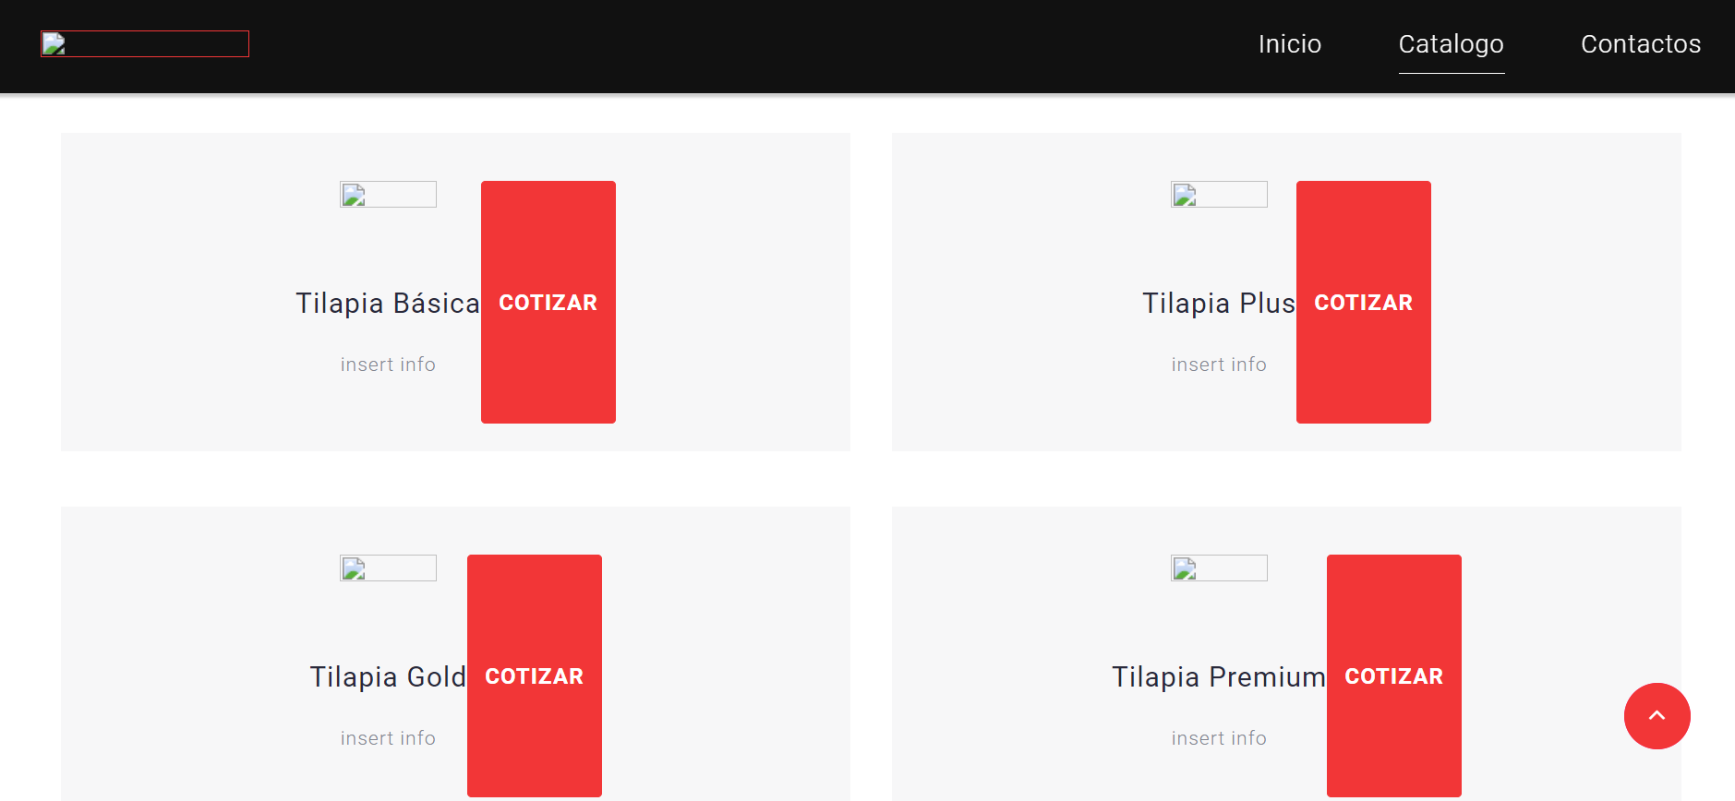

# Especificación de caso de uso: Cotización de Productos

|  |  |  |
| --- | --- | --- |
| **UC-05** | Cotización de Productos. | |
| **Objetivos asociados** | OBJ-02, OBJ-08 | |
| **Requisitos asociados** | IRQ-05 | |
| **Actor** | Propietario, Comprador | |
| **Descripción** | El comprador podrá cotizar la compra de los productos deseados. | |
| **Precondición** | El comprador debe tener acceso a Internet y estar en la página web. | |
| **Flujo normal** | **Paso** | **Acción** |
|  | **1** | El comprador navega a la página de cotización. |
| **2** | El comprador selecciona los productos que desea cotizar. |
| **3** | El comprador completa un formulario con sus datos personales y de contacto. |
| **4** | El comprador envía la solicitud de cotización. |
| **5** | El sistema confirma que la solicitud ha sido enviada correctamente y envía un mensaje al WhatsApp del propietario. |
| **Flujo Alterno** | **2.1** | **Error a seleccionar productos para cotizar**  1. El comprador selecciona un producto a cotizar de un producto ya cotizado.  1**.** El sistema muestra el mensaje “el producto ya se encuentra en la lista”.  3. El sistema verifica el producto que no esté en lista y muestra el mensaje “producto agregado correctamente” |
| **3.1** | **Campos Incompletos**  1. El sistema muestra el mensaje "Nombre y correo electrónico son obligatorios".  2. El sistema verificar que todos los datos estén completos y se envía el mensaje.  4. Los datos son enviados al WhatsApp del propietario. |
| **3.2** | **Datos inválidos**  1. El comprador llena erróneamente los datos.  2. El comprador introduce el nombre con números.  2. El sistema muestra el mensaje “el nombre no debe contener números”.  4. El comprador ingresa un correo invalido  5. El sistema muestra el mensaje "El correo electrónico debe contener "@" y ".com".  2. Los datos no son enviados hasta que ponga los datos correctos.  3. El sistema verifica de nuevo los datos.  4. Los datos son correctos se envía el mensaje.  5. Los datos son enviados al WhatsApp del propietario |
| **Postcondición** | El comprador habrá realizado una cotización de productos. | |
| **Excepciones** | El sistema no permite realizar las cotizaciones por fallo al seleccionar productos a cotizar o al llenar el formulario de cotización hay datos incompletos o inválidos lo que no se enviara la cotización al vendedor. | |
| **Rendimiento** | **Cota de tiempo** | |
| Menos de 5 minutos para realizar la cotización. | |

